

江苏开放大学

考试平台用户手册-教师版

V1.1

江苏开放大学教务处/信息化处

2018年9月

**目录**

1. 前言 3

2. 登录 3

2.1. 账号登录 3

2.1.1 统一身份认证登录 3

2.1.2 本地账号登录 4

3. 个人首页 5

3.1. 了解个人首页布局 5

4. 维护试题 5

4.1. 浏览我负责的课程 5

4.2. 浏览课程下的试题 6

4.3. 创建试题 6

4.3.1 试题分类 7

4.3.2 试题难度 8

4.3.3 批量录入 8

4.3.4 逐题录入 10

5. 审核试题 14

5.1. 浏览本学院的课程 14

5.2. 浏览课程下的试题 15

5.3. 审核试题 15

5.3.1 逐题审核 15

6. 维护试卷 16

6.1. 浏览我负责的课程 16

6.2. 浏览课程下的试卷 16

6.3. 创建试卷 17

6.3.1 设置基本信息 17

6.3.2 添加大题 17

6.3.3 添加小题 18

6.3.4 保存、预览和编辑试卷 20

7. 审核试卷 21

7.1. 浏览本学院的课程下的试卷 21

8. 分配阅卷人 24

8.1. 浏览我负责的课程 24

8.2. 分配阅卷工作量/查看进度 25

8.2.2 添加阅卷人 25

8.2.3 分配阅卷 26

9. 阅卷管理 27

9.1. 浏览我负责的课程 27

9.2. 批阅试卷 27

9.3. 查看我负责批阅的考生 28

10. 结语 28

# 前言

欢迎您使用江苏开放大学考试平台，它是专为开放大学提供的在线考试组织和管理的一体化服务平台。通过互联网技术实现题库管理、卷库和策略管理，构建资源可积累、组织方式灵活、出卷阅卷简便、考试服务体验更优的服务系统。

为了让您更全面地掌握江苏开放大学考试平台的使用方式，我们整理了这本《江苏开放大学考试平台用户手册——教师版》，详细描述了您在使用考试平台过程中会用到的各种操作和注意事项。

本文内容涵盖登录、录入试题、设置策略、出卷阅卷等流程，引导您顺利完成组卷。

# 登录

考试平台为所有用户提供统一登录的页面，您可以在浏览器中输入考试平台网址：http://kaoshi.jsou.cn/#/login，打开首页。

温馨提示：

为保证您获得最佳用户体验，推荐使用以下浏览器：谷歌浏览器 Chrome

## 账号登录

江苏开放大学的教师、考生和管理人员账号由统一身份认证平台管理并认证，外部考试的用户账号由考试平台本地管理和认证，两种类型的账号不互通，请根据您的用户类型选择相应的登录、找回密码方式。

### 本地账号登录

* + - * 1. 请选择“本地账号登录”，输入用户名、密码和验证码，登陆成功后进入个人首页，（用户名与新版学习平台一致，初始密码为123456 ）
        2. 登陆后，请到“个人设置”页及时修改密码、绑定手机号
        3. 如果忘记密码，请点击“忘记密码”通过手机号找回密码（暂不能用）

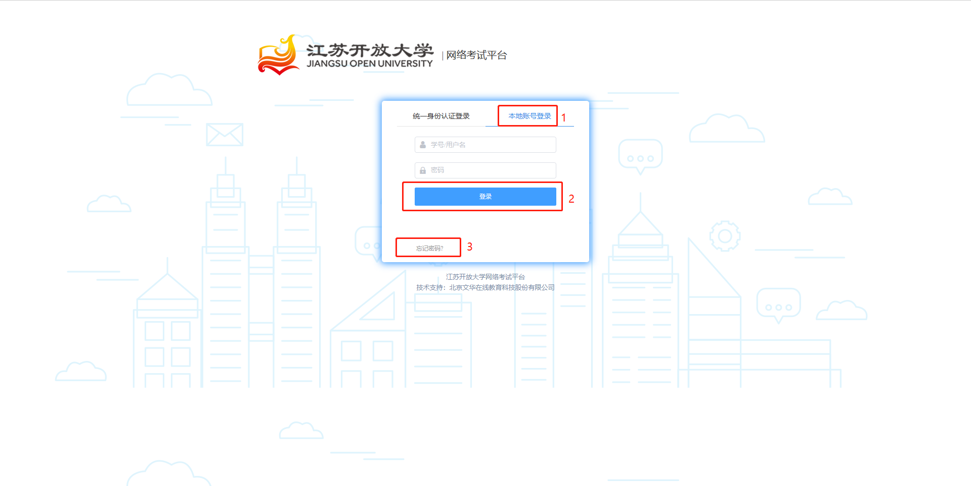

图表 2 本地账号登录

## 了解个人首页布局

当您进入考试平台时，将会看到个人首页，分为以下几个部分

* + - * 1. 您可以在菜单栏看到所有分配给您的功能权限，点击后右侧区域展示该功能的操作界面
        2. 首页右侧显示正在进行和即将开始的考试，如果您同时拥有考试监控的职责可以点击直接进入监控页

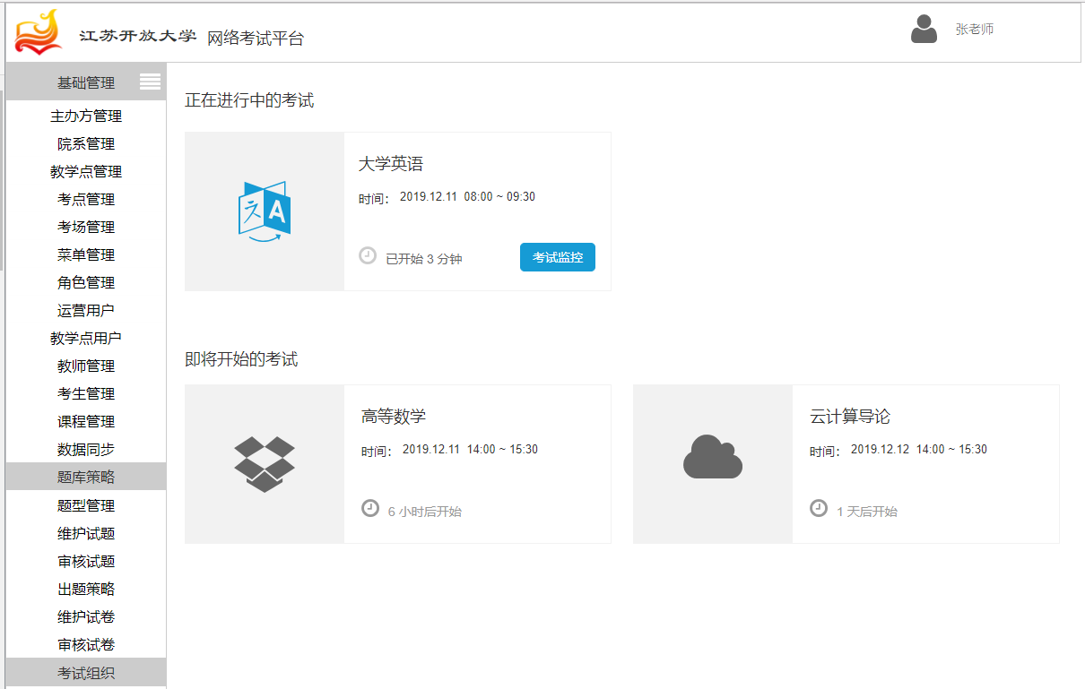

图表 3 首页

# 维护试题

## 浏览我负责的课程

打开“维护试题”页，主屏操作区分为三部分

* + - * 1. 上方查询区，可根据课程状态、课程名称或代码查询课程，
        2. 下方列表区展示我负责的课程，左侧内容显示课程图标、名称、对应学历、状态，以及课程下不同状态试题的数量，点击可浏览课程下的试题，“审核通过”状态的试题才能用于考试
        3. 右侧显示创建试题操作按钮，点击可在当前课程下创建试题，已停用的课程不能再建题

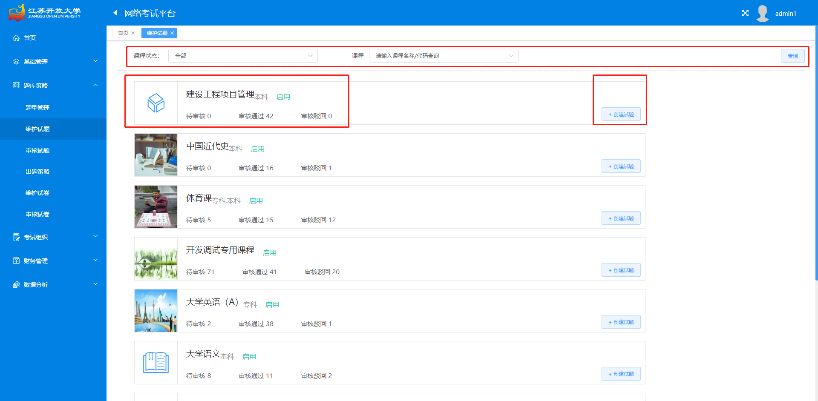

图表 4我负责的课程

## 浏览课程下的试题

进入试题列表页，默认展示课程下所有试题

* + - * 1. 根据试题各项属性筛选查询试题
        2. 点击“创建试题”可创建当前课程下的试题
        3. 点击“导出”可将试题导出到word文档
        4. 下方展示筛选结果列表，操作栏

浏览：查看试题详情

编辑：修改当前试题，如果试题已经加入到试卷，则修改试题后试卷中试题同步更新

启用/停用：修改试题状态，停用的试题不能再用于考试

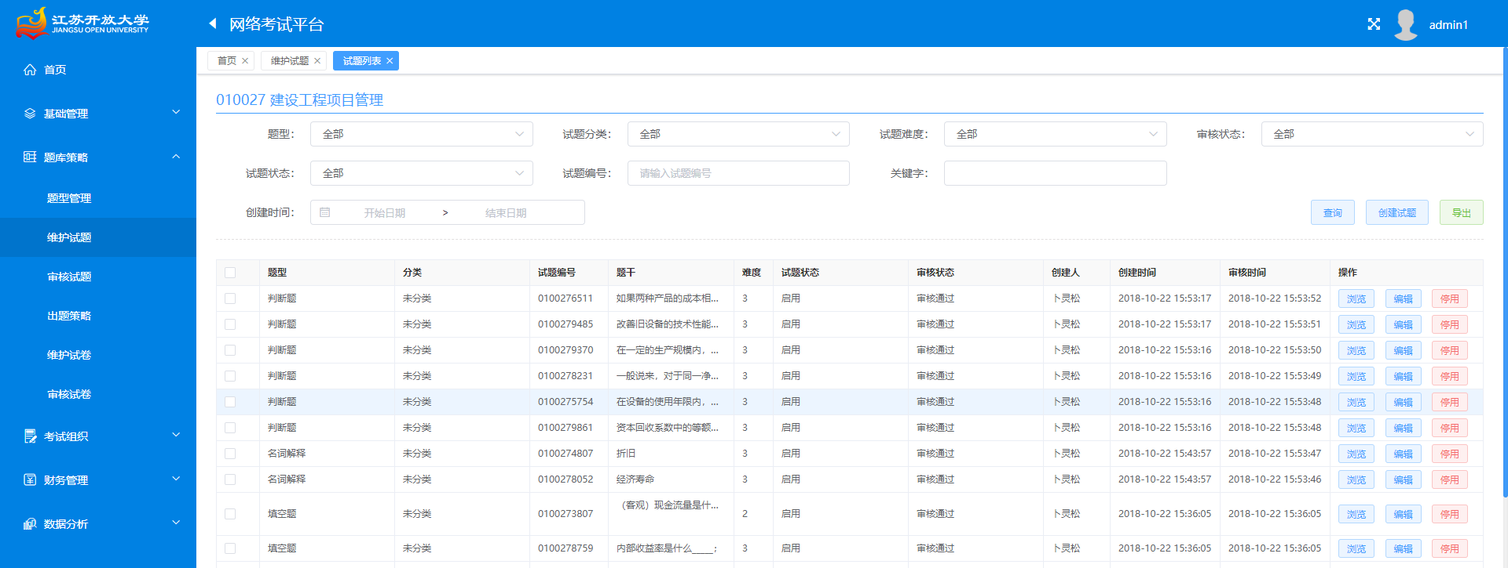

图表 5浏览课程下试题

## 创建试题

在使用考试平台前，纸质考试组织过程中，老师习惯用word出题打印试卷，考试平台在不改变老师使用习惯的前提下，解决试题资源积累和复用。**在初始化课程题库时，建议您采用“批量录入”模式从word里将试题批量拷贝到平台中，**在日常小规模增量维护题库或者要在试题中加入富媒体元素时，建议您采用“逐题录入”模式。

两种录入模式下支持的题型分别有：

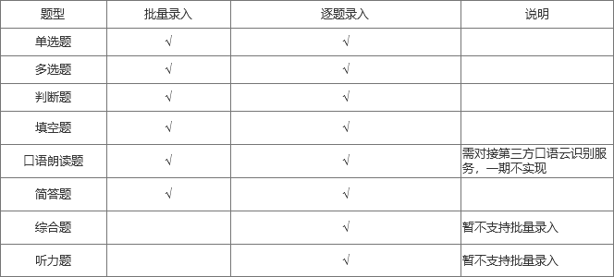

### 试题分类

每门课程，老师可以根据试题管理的需要创建试题分类，例如按单元或知识点分类，在查询试题、创建试卷的时候能很方便地找出同一单元或知识点下的试题。

* + - * 1. 点击“添加分类”在课程下创建一个新的分类
        2. 点击分类名称选中分类，后续创建的试题归属在当前分类下
        3. 分类名称后的数字显示分类下的试题数
        4. 鼠标悬浮在分类上，后面显示编辑、删除图标，点击修改当前分类名称
        5. 点击可删除当前分类，如果分类下已经有试题则不能删除

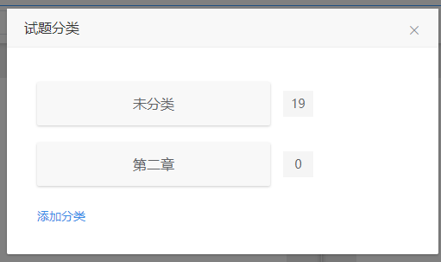

图表 6试题分类

### 试题难度

试题难度是衡量试题对考生的适合程度，1最低最简单，5最高最难。

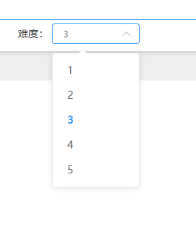

图表 7选择试题难度

### 批量录入

在批量录入模式下，您可以很方便地从word里把试题拷贝到页面中，下面介绍一下批量录入的页面布局、使用过程和注意事项：

#### 页面布局

* + - * 1. 页面上方为“批量录入”“逐题录入”选项，现在你处于“批量录入”模式下
        2. 上方为操作栏，左侧选择分类、题型、难度，右侧为保存功能，录入后需点击“保存试题”入库
        3. 主屏左侧为输入区，右侧为预览和检查区

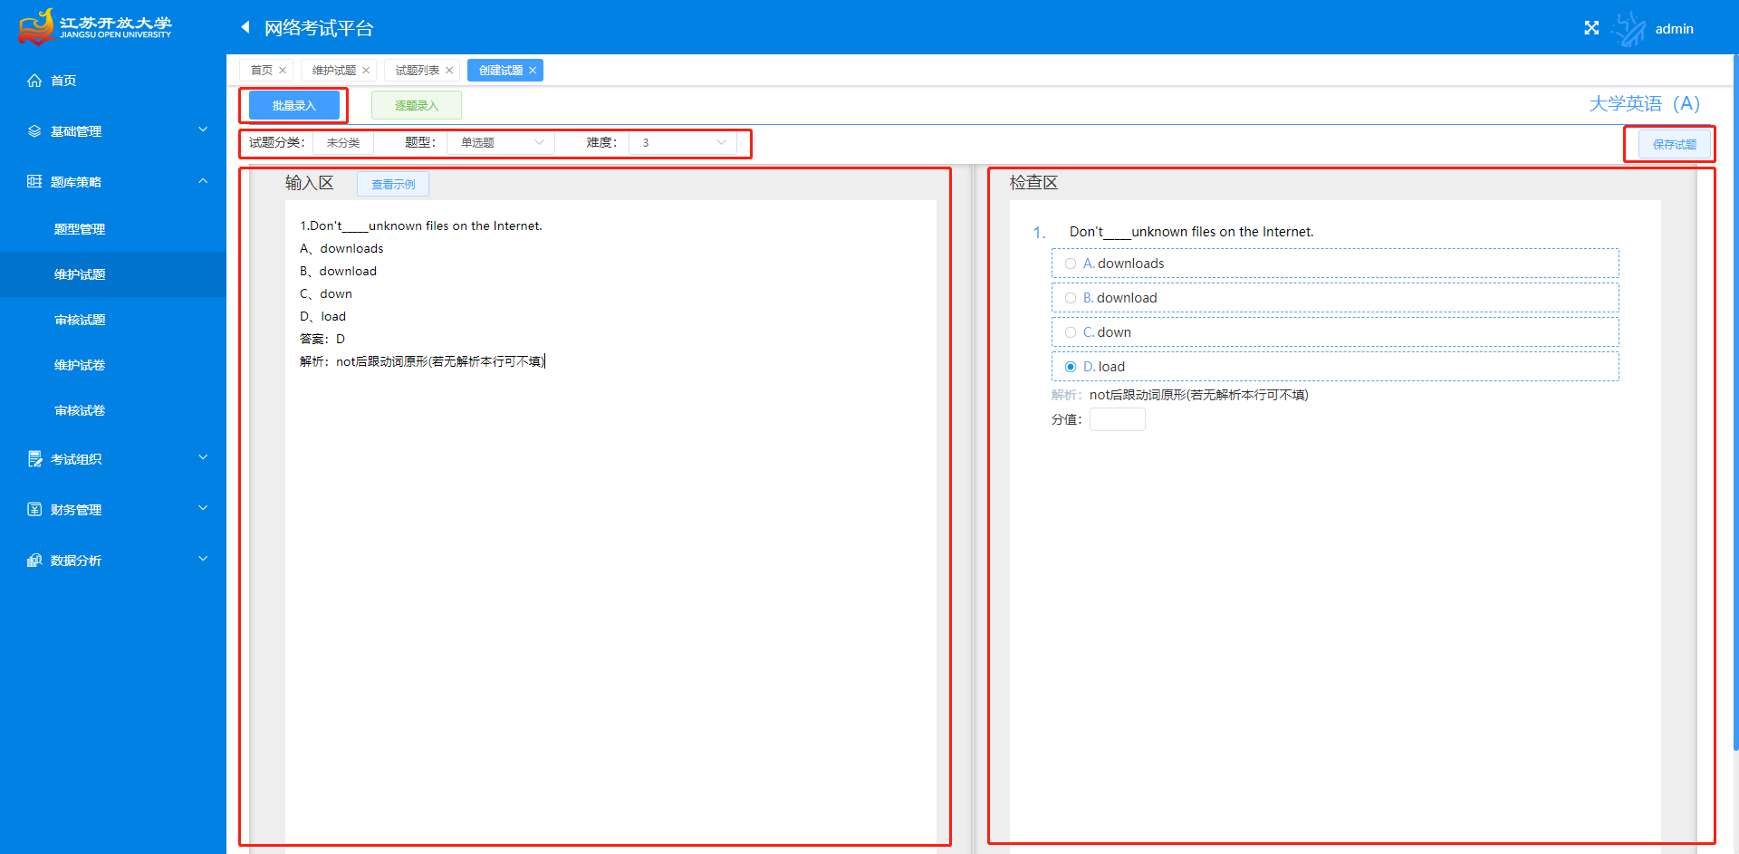

图表 8批量录入试题

#### 选择题型

“批量录入”模式下，每种题型都有不同的标签，一次只能录入一种题型的试题，考试平台可以在基础题型的基础上扩展出应用题型的功能，例如：简答题可扩展为名词解释、论述题、作文题等

#### 粘贴/录入试题、调整格式

选择分类、题型、难度后，即可在左侧“输入区”粘贴或录入试题。一次可以拷贝或粘贴若干道试题，这些试题的分类、题型、难度一致。

由于采用特殊编辑器录入，系统要根据相应的标签来识别每道题题干、答案等内容：

* + - * 1. 题干

每道题的题干都要以题号开头，题号格式为：数字加顿号、英文句号或者小括号，示例：1.1、（1），这里的数字只起到标识的作用并不代表这道题在题库或试卷中的实际题号

填空题的题干中需用tab键标记空格，按一个tab键标记一个空格，意味着考生答题时多一个答案输入框

* + - * 1. 选项

单选题、多选题需输入选项，选项的格式为：选项编号的英文字母（大小写均可）加顿号或英文句号，示例：A、A.a、a.

默认四个选项，最少保留两个、最多可录入八个选项

* + - * 1. 答案

每道题都要录入答案，答案的格式为：答案加冒号（中英文冒号均可）后面再录入答案内容，示例：答案:答案：

单选题的答案只能录入一个，示例：答案：A

多选题多个选项连续输入即可，示例：答案：BCD

判断题答案类型支持多种：正确、错误；对、错；true、false。示例：答案：正确

填空题多个空格答案之间用双竖线（||）隔开，示例：答案：教育学||心理学，还需要在检查区设置试题的主客观属性，填空题默认是主观题，如果一道题的答案是唯一、明确且具有不可替代性可以设置成客观题，客观填空题跟单选题、多选题一样系统会自动判分，不需要手工批阅

* + - * 1. 解析

解析不是必填项，格式为：解析加冒号（中英文冒号均可）后面再录入解析内容，示例：解析: 解析：

* + - * 1. 分值

每道题均需录入分值，在右侧预览区录入

* + - * 1. 富文本内容设置

批量录入的编辑器仅支持纯文本，如果题干、选项、答案中有图片或者特殊格式，请采用“逐题录入”或批量录入后再到“浏览课程下的试题”中查看并修改添加相应的富媒体内容

* + - * 1. 录入时，可以在右侧“检查区”实时查看试题的结果，不合法的录入系统会自动标红，在左侧输入区修改即可
        2. 每种试题我们提供了一个规范说明和示例，您可以随时点击“查看示例”了解当前题型的标准格式和规范说明
        3. 保存试题

同一分类、题型和难度属性下的多道试题录入完成后，请点击操作栏的“保存试题”将试题保存到题库中

接下来您可以修改属性继续录入其他试题

### 逐题录入

在逐题录入模式下，您可以采用富文本编辑器方式精细化设置每道试题，下面介绍一下逐题录入的页面布局、使用过程和注意事项：

#### 页面布局

* + - * 1. 页面上方为“批量录入”“逐题录入”选项，现在你处于“逐题录入”模式下
        2. 上方为操作栏，选择题型
        3. 主屏左侧为输入区，右侧为预览和检查区

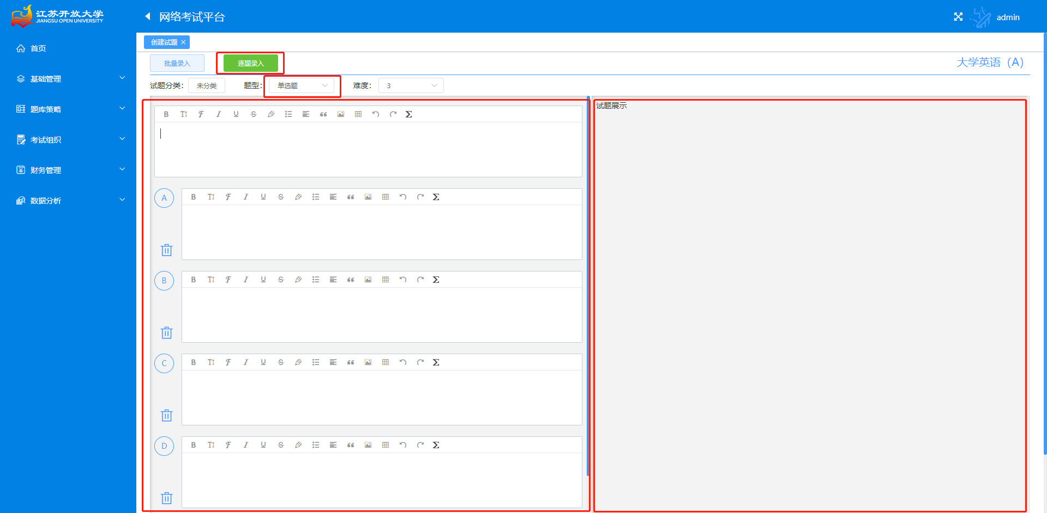

图表 9批量录入试题

“逐题录入”模式下，每种题型都有不同的格式，一次只能录入一道一种题型的试题。

#### 录入试题、调整格式

选择分类、题型、难度后，即可在左侧“输入区”录入试题：

* + - * 1. 单选题

默认有四个选项，可点击“”添加更多选项或者点击“”删除不必要的选项，至少保留两个，最多可录入八个选项

在“答案”栏点击正确答案的编号标记正确答案

录入完成后，点击“”保存当前试题，如果有不符合要求的录入系统会给予提示，修改后再保存

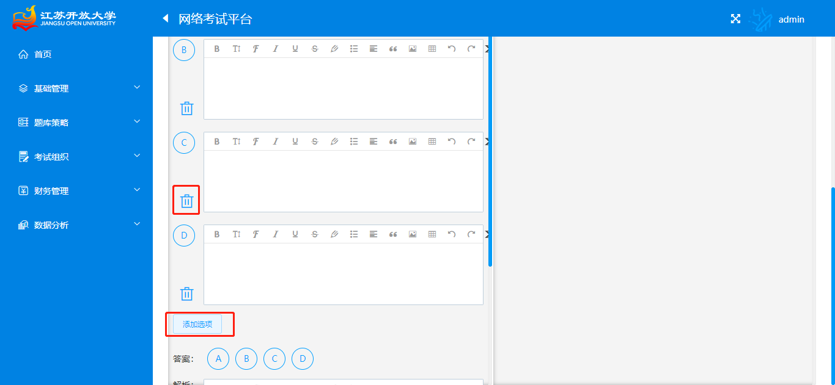

图表 10单选题

* + - * 1. 多选题

多选题与单选题类似，区别在于可以有一个或多个正确答案，在答案栏标记正确答案即可

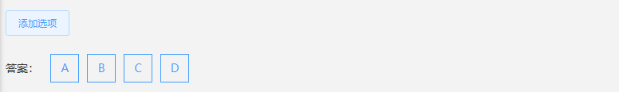

图表 11多选题

* + - * 1. 判断题

判断题只需录入题干和解析、分值，在答案栏标记正确答案



图表 12判断题

* + - * 1. 填空题

题干中需用tab键标记空格，按一个tab键标记一个空格，意味着考生答题时多一个答案输入框

每个空格的答案要和空格一一对应

可设置试题的主客观属性，默认是主观题，如果一道题的答案是唯一、明确且具有不可替代性可以设置成客观题，客观填空题跟单选题、多选题一样系统会自动判分，不需要手工批阅

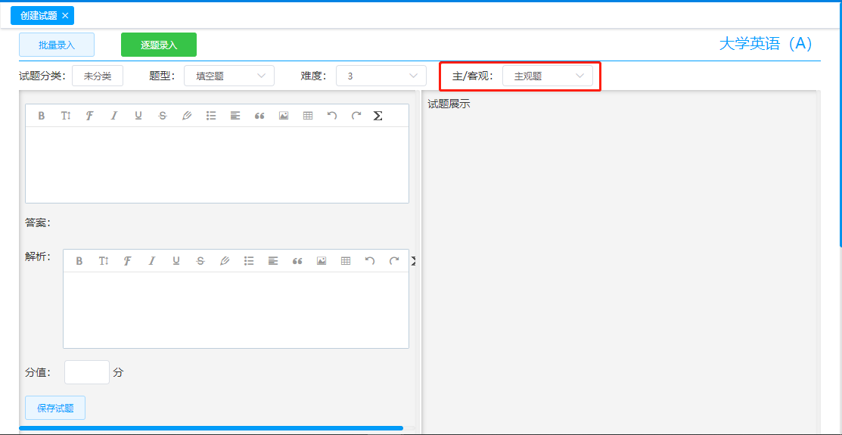

图表 13填空题

* + - * 1. 简答题

可设置考生答题时的计数策略：字数、单词数，老师根据试题的需要自主选择，英文作答的试题建议选择单词

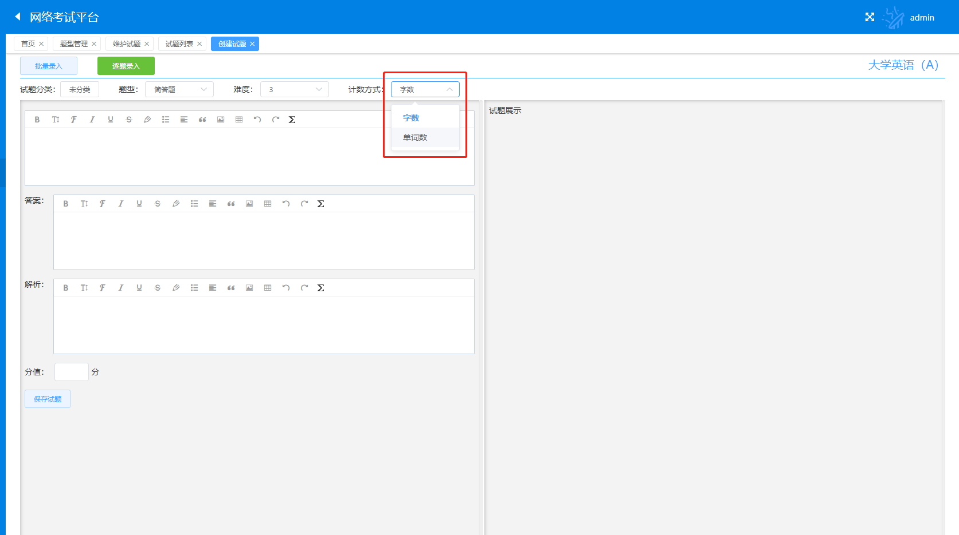

图表14 简答题

* + - * 1. 综合题

综合题一道题目下可以录入多道小题，题干中录入整体的题目内容，每道小题可以录入各自的题目，小题的题型支持：单选题、多选题、判断题、填空题、简答题

小题依附于综合题的试题存在，不在题库中独立存储，每道小题可以设置各自的分值

对综合题设置难度和分类，综合题的分数为小题分数之和

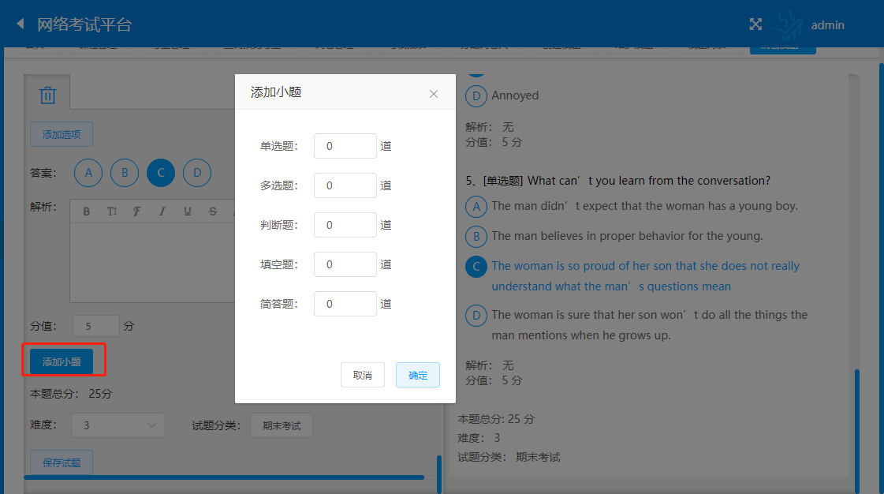

图表 15综合题添加小题

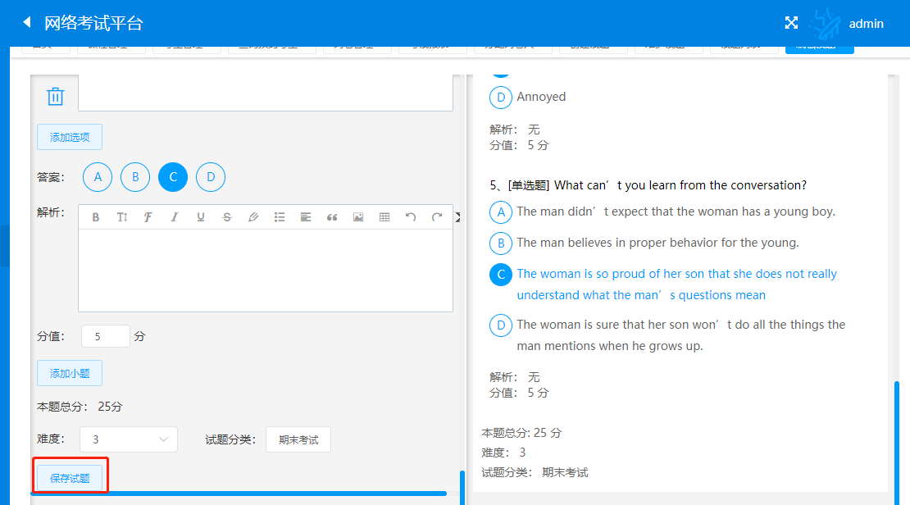

图表16综合题保存试题

* + - * 1. 听力题

听力题与综合题类似，可以在题干中上传一段音频，也包含多道小题

* + - * 1. 保存试题

每道题编辑完成并保存后，可以选择题型录入下一题，如果录入试题过程中需要更换题型，界面会给出是否保存当前试题的提示，可根据实际情况选择是否保存。

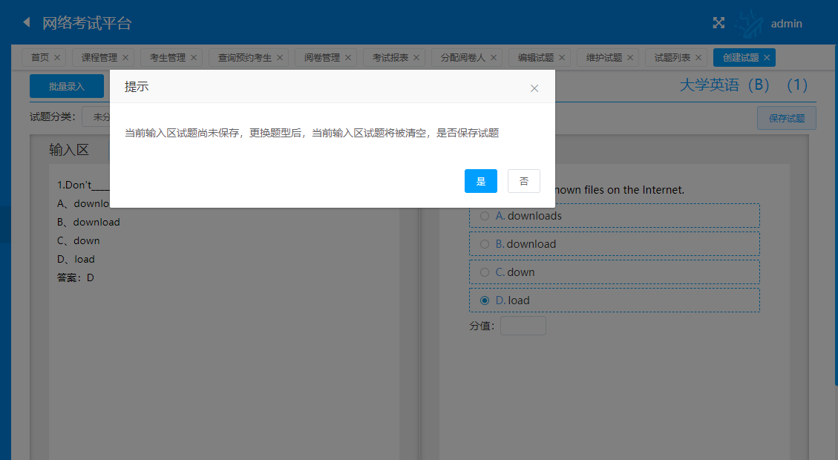

图表17切换题型

# 审核试题

## 浏览本学院的课程

进入审核试题列表页，默认展示本学院课程下所有课程列表

* + - * 1. 根据课程各项属性筛选查询课程
        2. 下方展示筛选结果列表，操作栏

新增试题：创建当前课程下的试题，已停用的课程不能再创建试题

试题列表：浏览当前课程下的试题

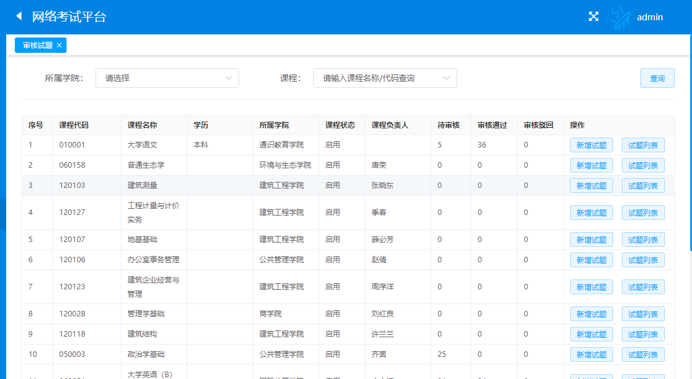

图表 18浏览本学院课程

## 浏览课程下的试题

进入试题列表页，默认展示课程下所有试题

* + - * 1. 根据试题各项属性筛选查询试题
        2. 点击“逐题审核”可审核当前课程下的“待审核”状态的试题
        3. 下方展示筛选结果列表，操作栏

浏览：查看试题详情

编辑：修改当前试题，如果试题已经加入到试卷，则修改试题后试卷中试题同步更新

启用/停用：修改试题状态，停用的试题不能再用于考试

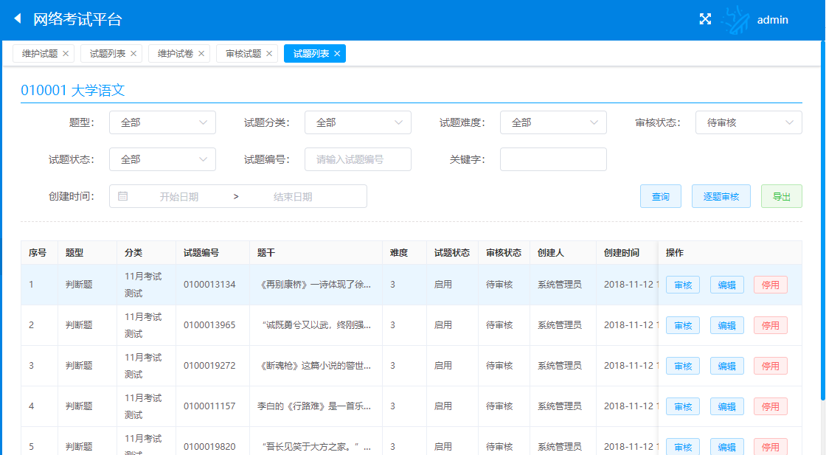

图表 19浏览课程下试题

## 审核试题

在逐题审核界面，您可以快速查看和审核新提交的试题，下面介绍一下逐题审核的页面布局、使用过程和注意事项：

### 逐题审核

* + - * 1. 页面左侧为试题预览区，上方显示试题的所有信息，下方显示审核、修改记录
        2. 右侧为操作区

通过并审核下一个：当前试题状态更新为“审核通过”，同时页面切换到下一道待审核的试题

驳回：录入审核意见，确认后自动切换到下一道待审核的试题

修改：直接编辑试题

待审核数量：当前课程下待审核的试题总数

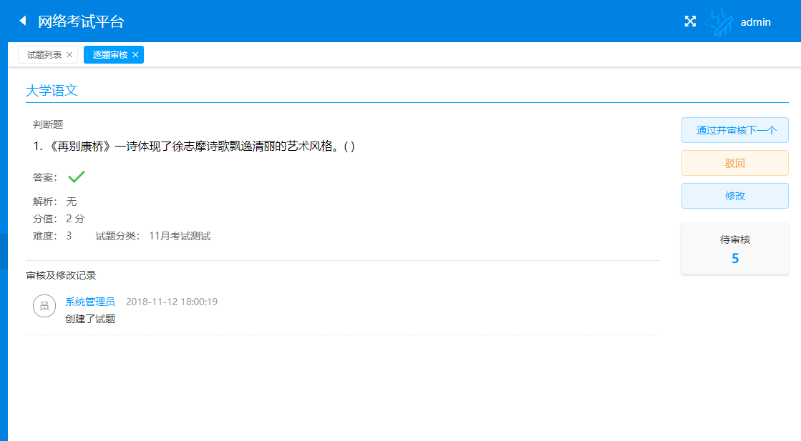

图表20逐题审核

# 维护试卷

## 浏览我负责的课程

同4.1

## 浏览课程下的试卷

进入试卷列表页，默认展示课程下所有试卷

* + - * 1. 根据试卷各项属性筛选查询试题
        2. 点击“新增”可创建当前课程下的试卷
        3. 点击“导出”可将所选试卷导出到word文档
        4. 下方展示筛选结果列表，操作栏

浏览：查看试卷详情

编辑：修改当前试卷

删除：删除试卷，已经与考试批次做关联的试卷不可删除

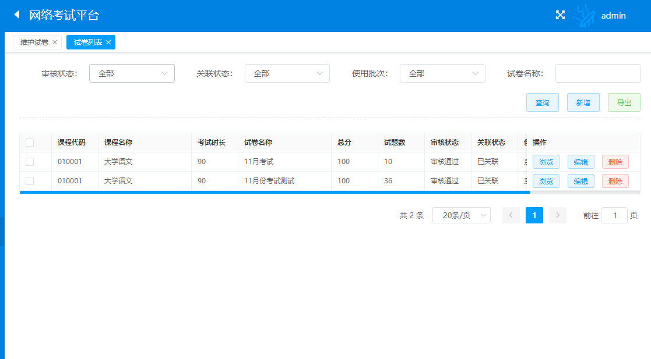

图表 21浏览课程下的试卷

## 创建试卷

### 设置基本信息

选择要创建试卷的课程，自动显示当前课程的考试时长，录入试卷名称并选择组卷方式：

* + - * 1. 选题组卷：从课程题库中选择试题组成试卷
        2. 抽题组卷：根据课程下的出题策略抽取试题，组成一套或多套试卷

设置完成后点击“下一步”（暂时未部署到考试平台）

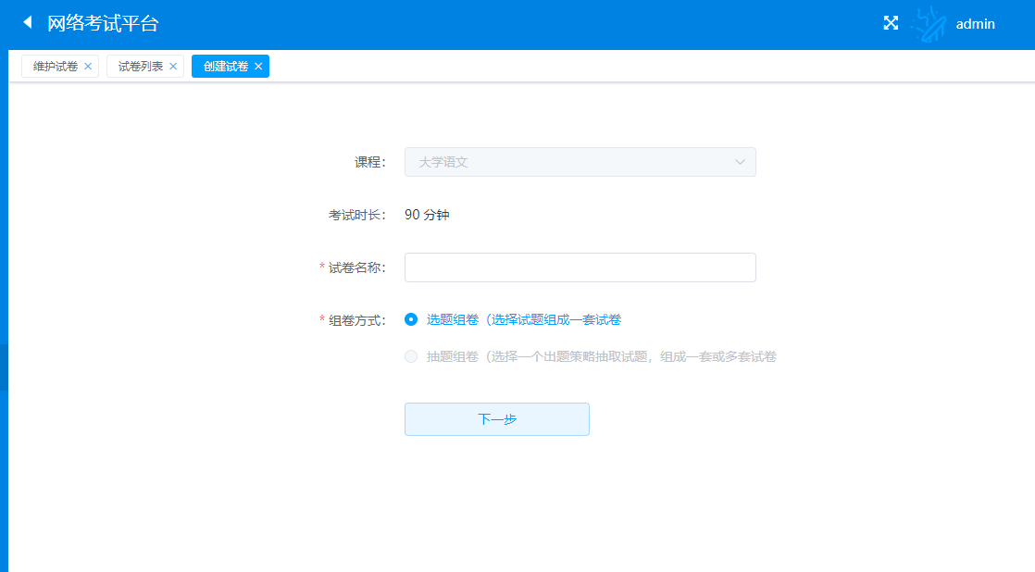图表 22设置试卷基本信息

### 添加大题

点击“选择题型添加大题”显示平台内所有的应用题型，选择一个题型创建对应的大题

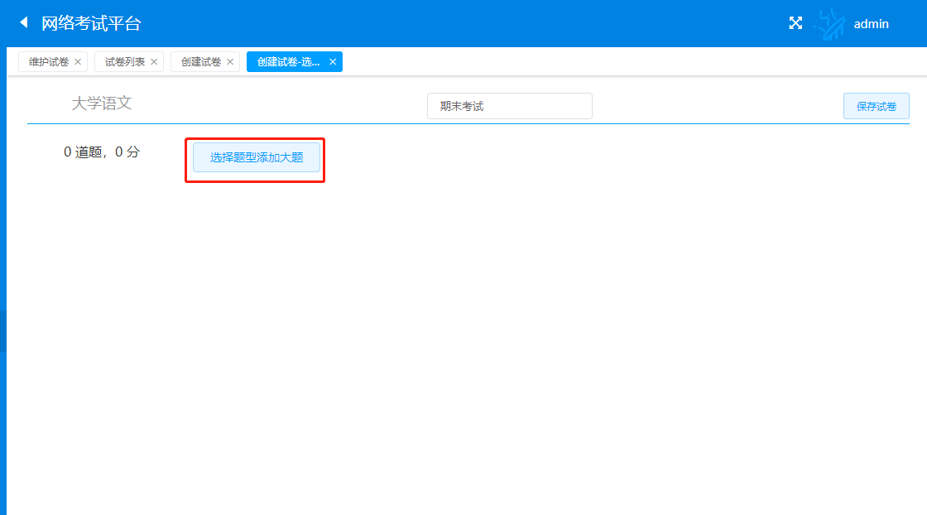

图表 23试卷设置页

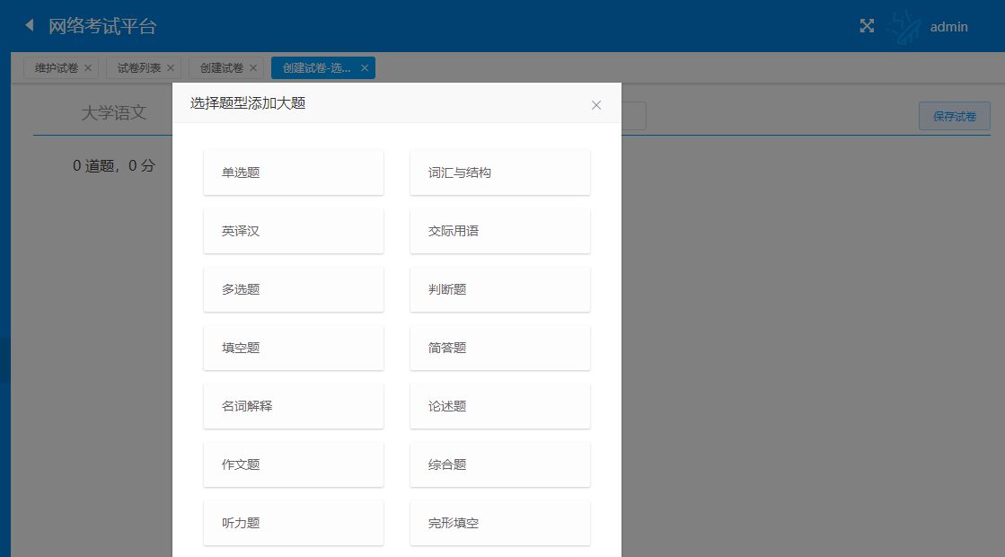

图表 24添加大题

### 添加小题

* + - * 1. 页面左侧为大题导航，显示试卷下的试题总数、总分，大题列表、每道大题下的试题数、分数，可调整大题的顺序，也可以删除大题
        2. 右侧上方为标题栏，点击输入框可修改试卷名称
        3. 右侧下方为操作区，显示已添加的大题、小题及所有设置项

大题名称：可编辑，编辑结果仅限于当前试卷内的名称

每道试题的分数：批量设置大题下每道试题的分数

试题乱序：勾选后，同样的试题在不同考生答卷界面随机出现

选项乱序：单选题、多选题可勾选，勾选后同一个选项在不同考生端随机出现

每道大题可以录入答题说明，用于指导考生做答

大题下试题

默认按添加顺序排列，可手工调整顺序

可从当前大题下移除试题

默认取本试题在题库中的分值，可手工修改，如果批量设置了试题分数，修改单个试题分值后后大题的批量设置分数失效

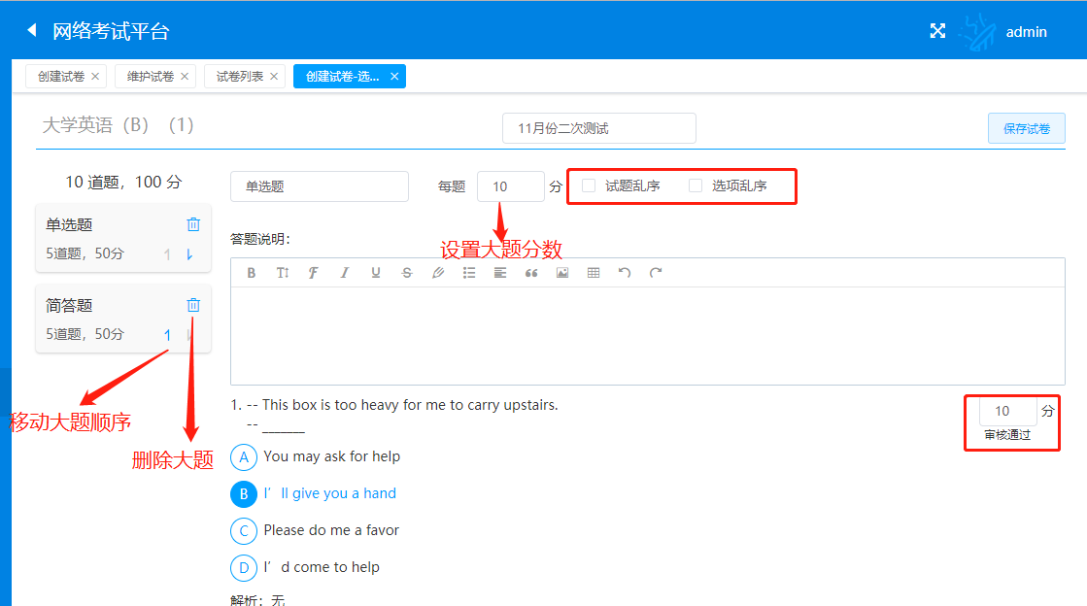

图表 25试卷设置页

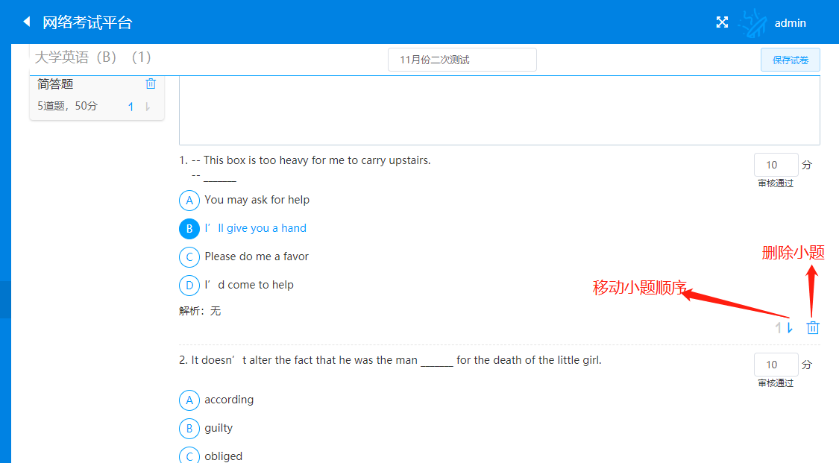

图表 26试卷设置页

点击“选择试题”可根据试题各项属性筛选试题：

* + - * 1. 待审核、审核通过的均可添加到试卷中，不能添加审核驳回和停用状态的试题，已经添加到试卷中的试题，不可重复添加

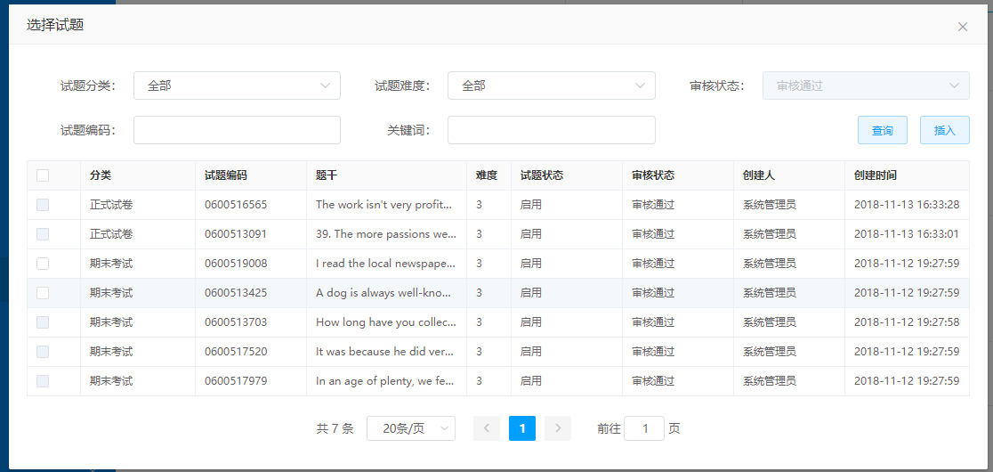

图表 27选择并添加试题

### 保存、预览和编辑试卷

保存后可预览、编辑已创建的试卷，左侧显示每道大题的抽取规则及大题分值，右侧顶部显示保存按钮，每道小题分值下方显示当前小题审核状态：

* + - * 1. 保存按钮：确认创建完成保存试卷后，界面跳转至提交审核界面
        2. 编辑：试卷是否提交审核都可对其内容修改，修改后平台会记录每一次修改历史记录，试卷一旦关联考试批次近期将用于考试，请慎重修改，考试前两天修改的试卷内容将不会在本批次的考试试卷中体现

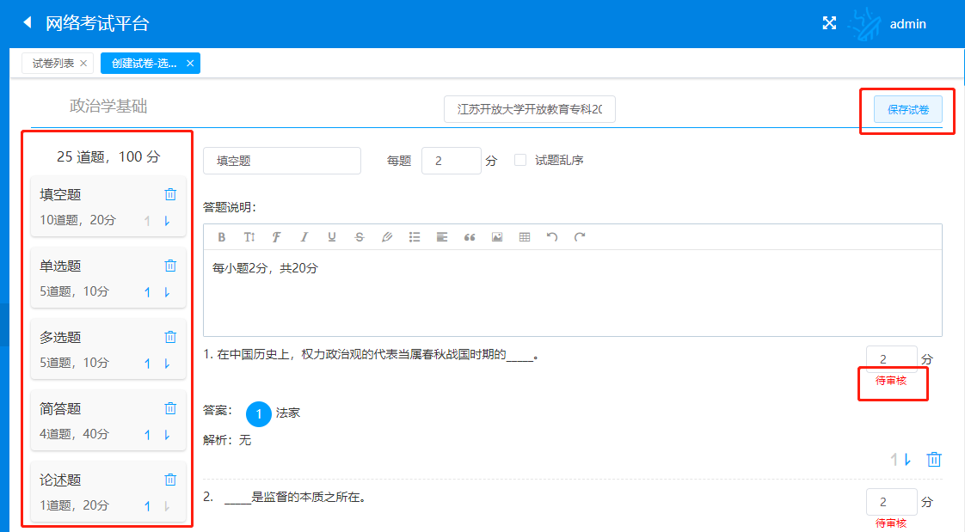

图表 28编辑试卷

提交审核后，审核试卷功能可见待审核试卷，审核通过即可以用于考试

* + - * 1. 右侧数据统计：显示试卷的卷面总分、考试时长、大题数、小题数

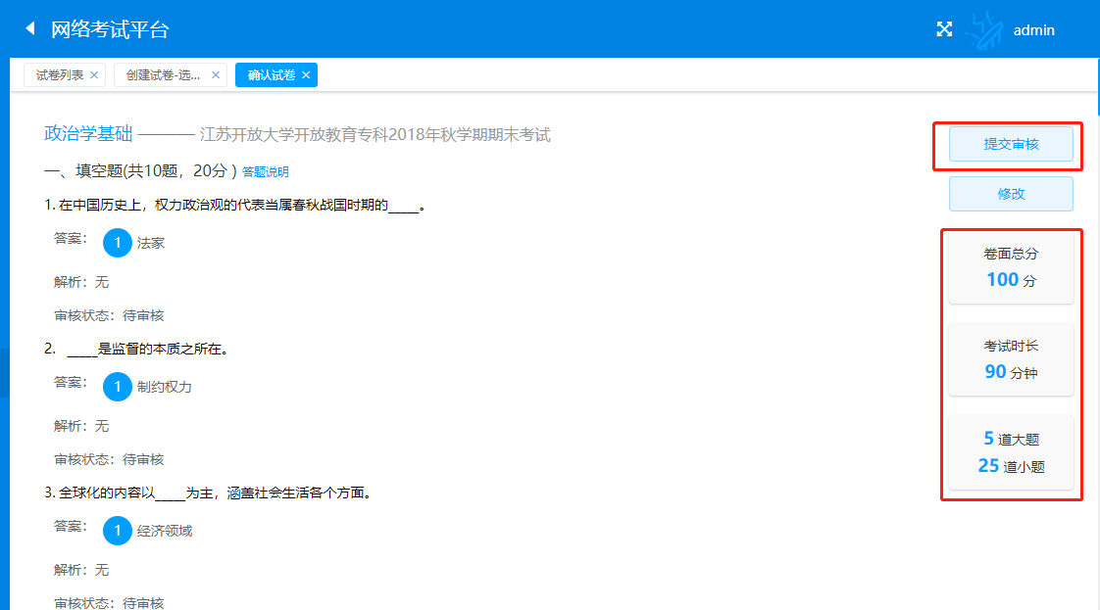

图表 28提交审核

# 审核试卷

## 浏览本学院的课程下的试卷

进入试卷列表页，默认展示本学院课程下所有试卷

* + - * 1. 根据试卷各项属性筛选查询试卷
        2. 点击“新增”可创建试卷
        3. 下方展示筛选结果列表，操作栏

浏览：查看试卷详情

如果试卷下有待审核的试题，需点击“逐题审核”审核当前试卷下的“待审核”状态的试题，所有试题审核通过后即可审核试卷

如果试卷下试题全部审核通过，点击“审核”直接审核试卷

如果试卷下有审核驳回的试题，则试卷状态直接变更为“审核驳回”，逐题审核按钮点击后仍然可以继续审核试卷中待审核试题

编辑：直接修改试卷，对试卷中的试题进行删除或添加

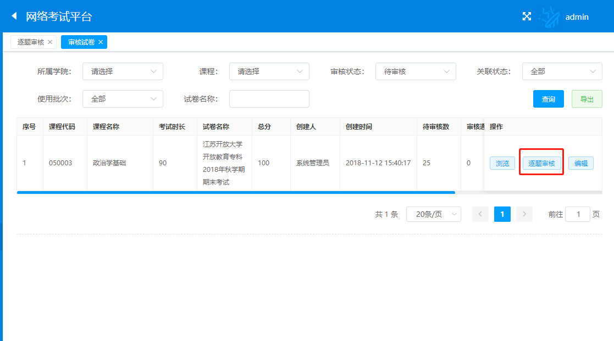

图表 29审核试卷中待审核试题

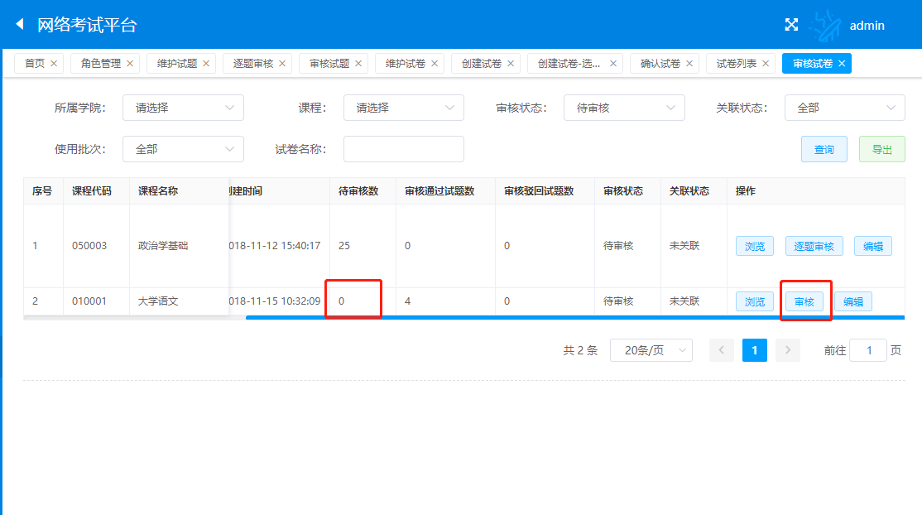

图表 30审核试卷中没有待审核试题

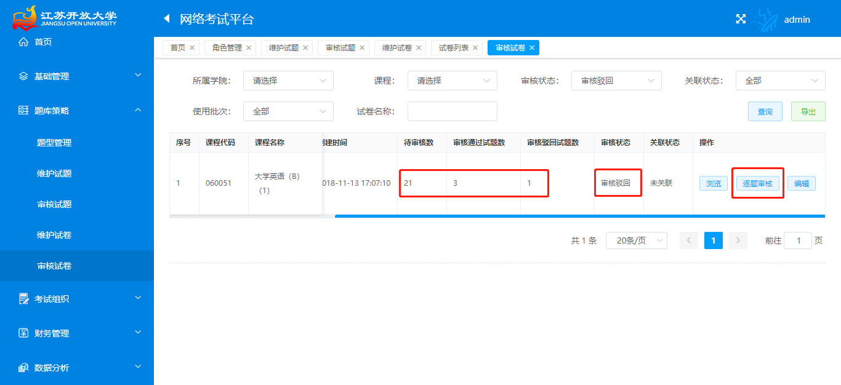

图表 31试卷中有审核驳回试题

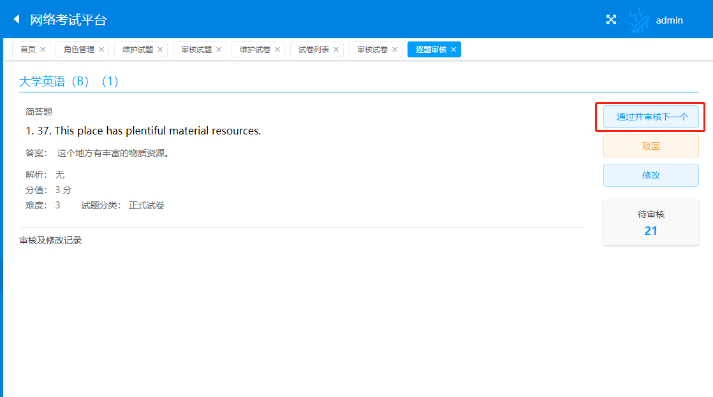

图表 32逐题审核试卷中试题

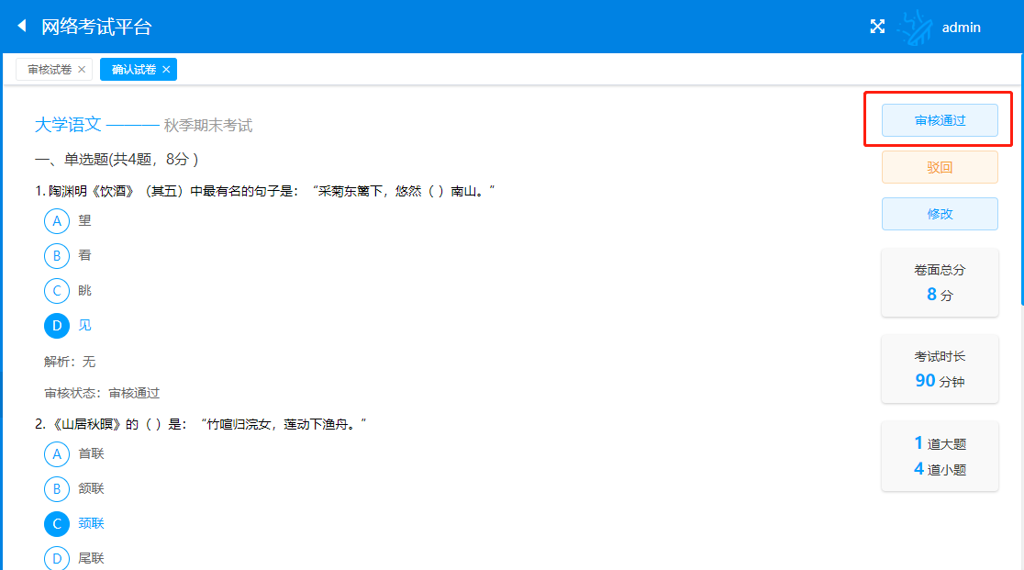

图表33审核试卷

# 分配阅卷人

## 浏览我负责的课程

进入课程列表页，默认展示最新的考试批次下我负责的课程试卷回收和批阅情况

* + - * 1. 筛选和查看各个考试批次下我负责的课程
        2. 点击“导出阅卷安排”导出当前批次下的阅卷安排
        3. 下方展示筛选结果列表，操作栏

分配阅卷：分配当前课程的阅卷

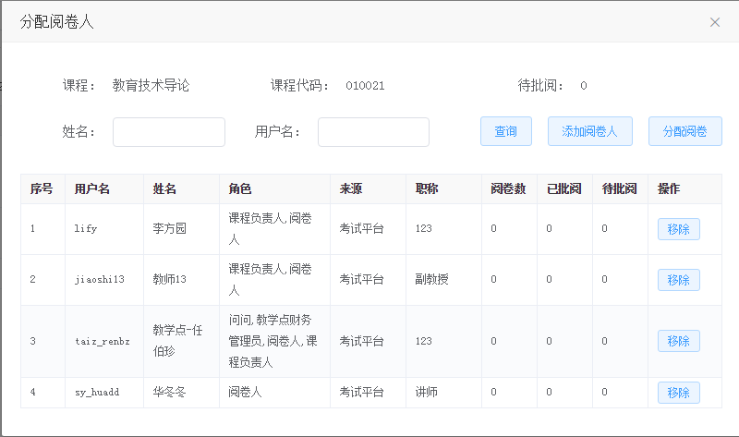

图表34浏览我负责的课程

## 分配阅卷工作量/查看进度

查看课程下阅卷教师及工作量：

* + - * 1. 点击“添加阅卷人”添加阅卷人
        2. 点击“分配阅卷”为阅卷人分配或重新分配工作量
        3. 查询结果中

显示当前批次、课程下已经添加的阅卷人及工作量

阅卷数：已分配的份数

已批阅：已经批阅的份数

待批阅：尚未批阅的份数

尚未批阅的教师可以移除，已经批阅过试卷的不可以移除

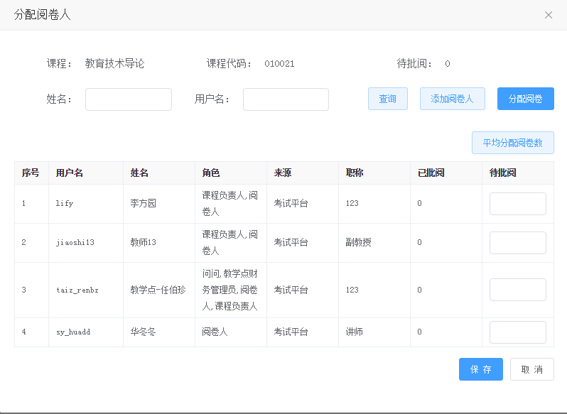

图表 35阅卷工作量列表

### 添加阅卷人

所有拥有 “阅卷人”角色的教师均可添加到课程的阅卷人名单中，选择一个或多个教师后点击“添加为阅卷人”即可。

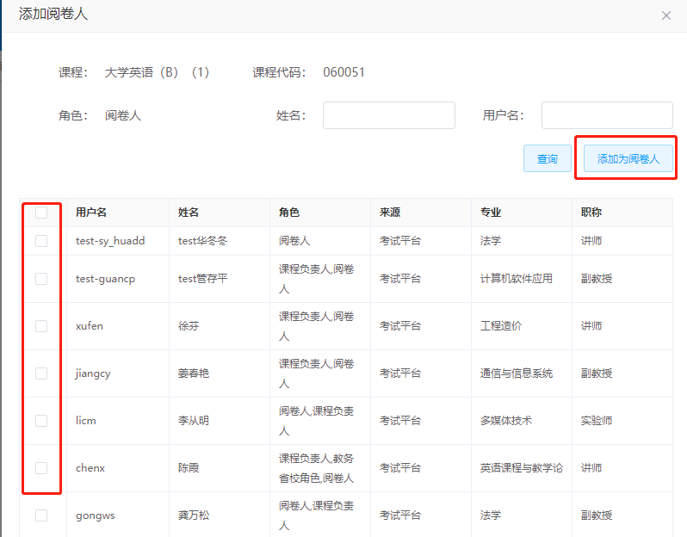

图表 36添加阅卷人

### 分配阅卷

查看所有已经添加到当前课程的阅卷人，可批量平均分配工作量或单独调整：

* + - * 1. 平均分配阅卷数：将课程下所有待批阅的份数平均分配给所有人阅卷人，如无法整除，多余的部分分配给课程负责人
        2. 录入阅卷数：可录入每个阅卷人的待批阅份数，所有教师的待批阅份数之和不能大于本课程的待批阅份数

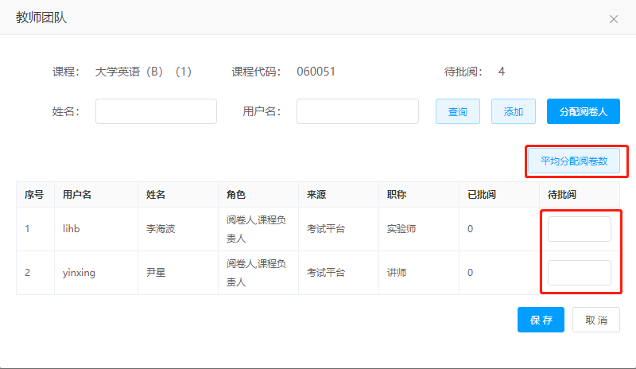

图表 37分配阅卷

# 阅卷管理

## 浏览我负责的课程

进入课程列表页，默认展示最新的考试批次下我负责的课程试卷批阅情况

* + - * 1. 筛选和查看各个考试批次下我负责的课程
        2. 下方展示筛选结果列表，操作栏

进入阅卷：分配当前课程的阅卷

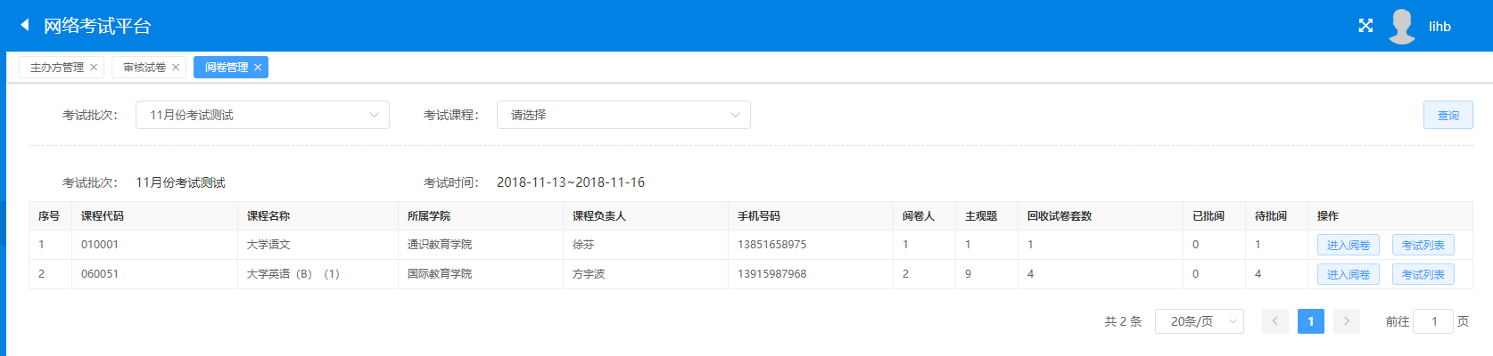

图表 38浏览我负责的课程

## 批阅试卷

在批阅试卷时，客观题系统已自动判分不显示，只显示需要您批阅的主观题。

* + - * 1. 每道题均显示题干、分值、考生答案、参考答案和解析，您可以参照打分
        2. 右侧显示当前答卷的批阅进度，显示已批阅的试题数和答卷内的试题总数
        3. 实时显示当前试卷已批阅试题的得分
        4. 所有主观题批阅完成后，点击“提交并批阅下一个”自动打开下一份待批阅的答卷

温馨提示：

阅卷后一旦提交，不能再修改评分。

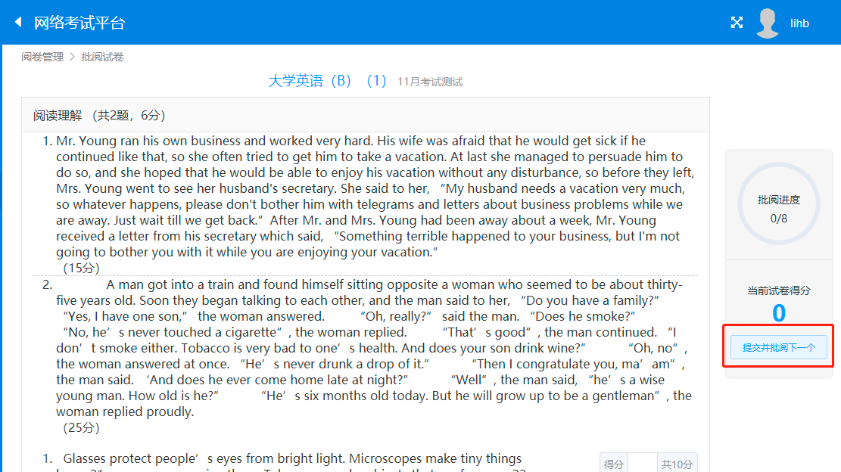

图表 39批阅试卷

## 查看我负责批阅的考生

查看时隐藏考生的个人信息，只显示答卷的批阅状态、分数等，待批阅的答卷可点击“进入阅卷”开始批阅。

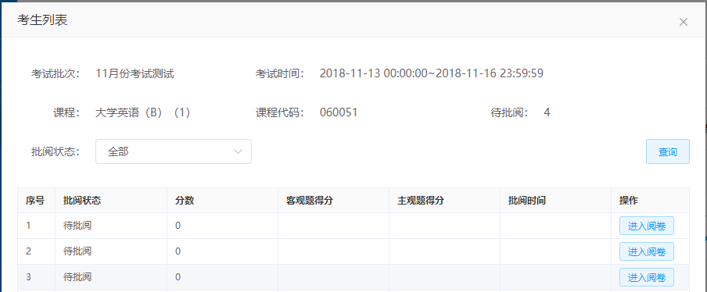

图表 40查看我负责批阅的考生

# 结语

《江苏开放大学考试平台用户手册——教师版》V1.0版为您介绍了网络考试过程中平台能为您带来的所有服务，希望能让您的教考生活更加方便快捷、智慧高效。其中，试题、试卷的维护和管理，以及阅卷是网络考试过程中的核心服务，其注意事项和操作说明均已在本文中标出，愿您教学愉快！祝好！